Учреждения образования

«Белорусский государственный технологический университет»

**Лабораторная работа №9**

**Моделирование счетчиков**

Выполнил:

Студент 2 курса 1 группы ФИТ

Шумова Елизавета Игоревна

2022 г.

**Цель работы:** ознакомиться с типами и назначениями счетчиков; самостоятельно смоделировать и проверить работоспособность десятичного счетчика.

**Теоретическая часть**

Цифровой счетчик — это функциональная схема, осуществляющая счет поступающих на ее вход импульсов, формирование результата счета, его хранение. Для построения счетчика необходимы триггеры двухступенчатой структуры. Счетчик по мере поступления входных импульсов на его вход последовательно пере­бирает свои состояния в определенном порядке для данной схемы.

Счётчики используются для построения [схем таймеров](https://digteh.ru/proc/timer/) или для выборки инструкций из ПЗУ в микропроцессорах. Они могут использоваться как делители частоты в управляемых генераторах частоты (синтезаторах).

*Десятичные счётчики* применяются, в основном, для общения человека с машиной.

Десятичный счётчик с модулем *М* = 10 состоит из четырёх двоичных разрядов. Поэтому часто его называют *двоично-десятичным счётчиком*. Он считает до 10 и при появлении на его выходах числа 10102 = 1010 сбрасывается в нуль. Такой счётчик имеет излишние неиспользованные состояния.

Чтобы исключить эти излишние для десятичного счётчика состояния, используют обратные связи между выходами последнего триггера счётчика и входами триггеров тех разрядов, которые в двоичном коде составляют число излишних состояний. Тогда сигнал обратной связи следует подавать на соответствующие входы триггеров второго и третьего разрядов. Такой принцип называется *блокированием переноса*.

Двоично-десятичные счетчики реализуют счет импульсов в десятичной системе счисления, причем каждая десятичная цифра от нуля до девяти кодируется четы­рехразрядным двоичным кодом (тетрадой). Эти счетчики часто называют десятич­ными или декадными, поскольку они работают с модулем счета, кратным десяти.

Длина списка используемых состояний называется модулем пересчета, или основанием пересчета, или емкостью счетчика (*K*). Одно из возможных крайних состояний счетчика принимают за нулевое. Если счетчик начал считать с нулевого состояния, то через *К* импульсов в нем снова установится начальное состояние, а на выходе счетчика появится сигнал переноса *CR*. Различные схемные решения счетчика могут перебирать свои состояния в различном порядке. Широко распространены двоичные счетчики, у которых порядок смены состояний триггеров соответствует последовательности, двоичных чисел. Обычно счетчик перебирает свои состояния в возрастающем порядке, что представляет собой суммирование импульсов. Так как счетчик выполняет свои функции только при наличии информационных входных сигналов, он называется асинхронным. Счетчики могут иметь вход общего сброса *R* (*reset*), т. е. установку счетчика в нулевое состояние. Счетчики могут иметь входы данных *D* (*clk*), для параллельной загрузки произвольного кода. Загрузка кода, поступившего на Д-входы, выполняется по команде на PL-входе (*parallel load*).

**Практическая часть**

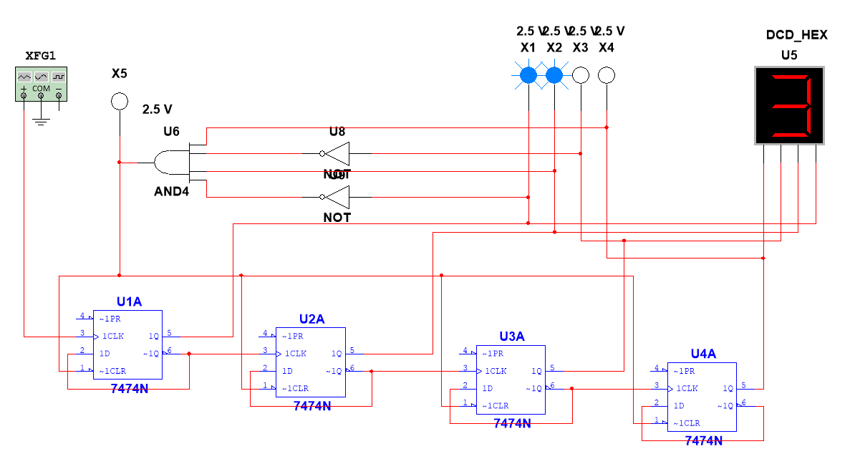

**Компоненты схемы:**

* DCD_HEX – счетчик
* Probe – датчики
* 7474N – D-триггер
* XFG – функциональный генератор
* NOT – логическое НЕ
* AND4 – логическое И